令和８年度 大竹市避難の呼びかけ体制 実施要領

１ 避難の呼びかけ体制とは
令和２年度から、広島県消防保安課が各市町と共同で推進中の事業です。
平成３０年７月豪雨の教訓に基づき、住民に早めの避難を促すため、呼びかけを開始するタイミングや、呼びかけ方法などのルールを決めて、自主防災組織が大雨災害に対して、効率的で効果的な呼びかけを行う仕組みのことです。
各々の組織にあった呼びかけ体制をつくるには、起こりうる災害や組織体系、地域の状況などを考慮して、ルールを決めていく必要があります。
呼びかけ体制は、次の５つのステップで構成されます。
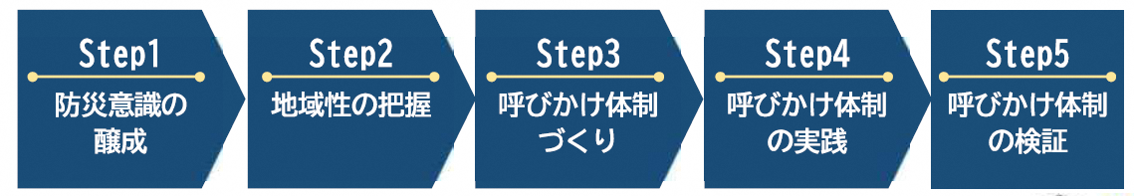

２ 大竹市の訓練方法（ステップアップ訓練）

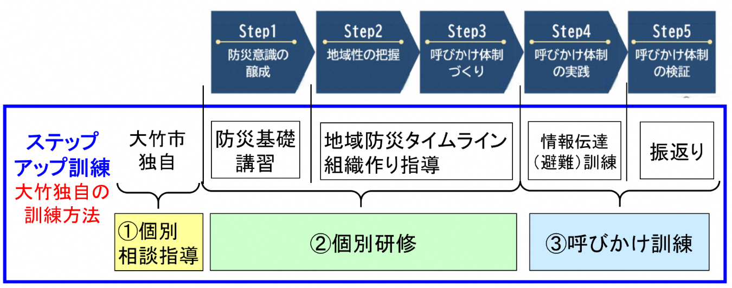

３ 避難の呼びかけ体制にかかわる補助金について
補助金を申請する場合は、別添（令和８年度 大竹市避難の呼びかけ体制 補助金交付要領）に従い、期限日までに申請を行って下さい。ただし、予算に限りがありますので、提出された書類を審査し、適正と判断した団体から受理を行い、定数に達したところで締め切りとさせていただきます。
なお、補助金は③呼びかけ訓練を実施する年度に申請可能としています。

別紙１

令和８年度 ステップアップ訓練 実施要領
１ 訓練名
令和８年度 避難の呼びかけ体制 ステップアップ訓練

２ 対 象
全ての自主防災組織

３ 訓練項目
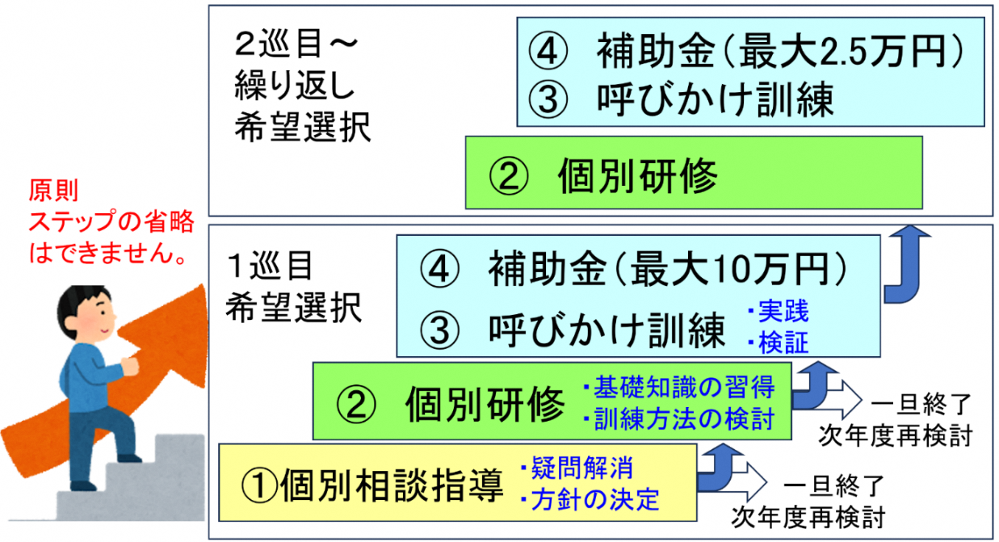

細部は別紙２のとおり

４ 希望調査
期 限：令和８年７月２４日（金）（希望する場合のみ）
回答方法：別紙３（希望調査票）を記入し、危機管理課へ郵送・ＦＡＸ又は持ち込みで提出

別紙２
令和８年度 ステップアップ訓練 細部要領
１ 個別相談指導
呼びかけ体制事業に取り組むことを前提に、自主防災組織内の活動に関する相談指導を行う制度です。
時間：最大３時間
講師：広島県自主防災アドバイザー
内容：呼びかけ体制の取組に関する相談指導
たとえば・・・組織強化に関する相談
活動活性化に関する相談
今後の訓練内容の検討に関する相談 など

２ 個別研修
基礎的な知識を学習する制度です。

（１）１巡目
実施項目 | 講 師
防災基礎講習 | 市職員等
地域防災タイムライン説明 | 広島県  自主防災アドバイザー
まちづくり・組織づくり指導 ※ | 広島県  自主防災アドバイザー
呼びかけ訓練実施調整（訓練をする場合のみ）

（２）２巡目
実施項目 | 講 師
防災基礎講習  （地域防災タイムラインを含む） | 市職員等  広島県自主防災アドバイザー

３ 呼びかけ訓練

区 分 |  | １巡目 | ２巡目
情報伝達訓練  又は  避難訓練  （30分～１時間程度） | 一般的  な地区 | 土砂・洪水想定 | 土砂・洪水想定  又は  地震・津波想定
情報伝達訓練  又は  避難訓練  （30分～１時間程度） | 土砂・洪水  のない地区 | 地震・津波想定
振返り（30分程度） |  | 要実施 | 要実施
講 師 |  | 自主防災  アドバイザー | 市職員等

（１）土砂・洪水想定の訓練方法
ア 全 般
この訓練は、土砂又は洪水による警戒レベル３または４（高齢者等避難または避難指示）発令に基づき、避難を呼びかける訓練です。
イ 呼びかけの方法
連絡網等を使用して呼びかけを行って下さい。
災害の恐れが高まっている状況を想定していますので、迅速な連絡体制が必要です。事務連絡用の電話連絡網を使用するだけでなく、ＬＩＮＥやメールによる一斉連絡方法を組み合わせたり、災害の種類ごとに連絡対象者を限定した特性の連絡網を作成する等の工夫により、迅速な連絡が可能になります。皆さんの組織の実情にあった方法で準備して訓練に臨んでいただくと、より良い訓練効果があります。
ウ 訓練区分
・呼びかけのみを行う場合 ：「情報伝達訓練」
・住民の避難行動を伴う場合：「避難訓練」
（２）地震・津波想定の訓練方法
ア 全 般
この訓練は、「南海トラフ地震臨時情報（警戒・注意）」発表にもとづき「地震への備えの再確認」を呼びかける訓練です。
イ 呼びかけの方法
臨時情報発表後の状況を想定していますので、土砂・洪水のような1分1秒を争うような時間的な切迫はありません。しかし「地震への備えの再認識」を呼びかけるためには、ただ「備えろ」の連呼では何も伝わりません。「何を」「どのように」など、具体的な内容に言及して呼びかける必要があります。このノウハウを「個別研修」で説明しますので、研修内容に基づき準備を行って下さい。
あらかじめ配布用のチラシを作成しておき訓練で手分けして配布（住民のポストに投函）したり、ＬＩＮＥを活用する等の工夫により内容が伝わりやすくなります。皆さんの組織の実情にあった方法で準備して訓練に臨んでいただくと、より良い訓練効果があります。
ウ 訓練区分
住民の避難は行いませんので、区分上「情報伝達訓練」となります。
その後の独自の訓練として、地震や津波発生の想定を追加して「避難訓練」を計画して呼びかけの後に訓練することもできます。
エ 注意事項
地震発生後の揺れや津波警報に基づく避難行動は災害発生後の活動です。
呼びかけ訓練は、災害発生前に行うことを前提としていますので、「南海トラフ地震臨時情報（警戒・注意）」発表に基づく呼びかけを必ず訓練に組み込んでください。
別紙３
希望調査票
希望がある場合のみ
回答して下さい。
訓練名 ：令和８年度 避難の呼びかけ体制 ステップアップ訓練
回答期限：令和８年７月２４日（金）必着

Ｑ１ 組織名を記載して下さい。
組織名

Ｑ２ 今後の調整担当者
今後、市と調整をするための担当者について記載して下さい。
担当者の氏名（よみがな）
電話番号（携帯電話優先）
メールアドレス
連絡の取りやすい時刻（曜日）

Ｑ３ 希望内容
項 目 |  | 回答欄  〇印：希望する  空白：希望しない | 条 件
ステップ  アップ  訓練 | ①個別相談指導 |  | 初めての場合は、ここから実施する。
ステップ  アップ  訓練 | ②個別研修 |  | ①個別相談指導が終了している。  （前年度実績を含む）
ステップ  アップ  訓練 | ③呼びかけ訓練 |  | ②個別研修が終了している  （前年度実績を含む）

回答先 大竹市役所危機管理課
TEL：５９－２１１９
Fax：５７－７１３０

